Схема игры

Основные жанры игры – endless runner, сайд-скроллер, платформер.

Игрок управляет персонажем, живущим в нестабильном виртуальном мире, который постепенно рушится.

Конечная цель игрока – аркадная – набрать как можно больше очков.

Основные механики – постоянная угроза смерти: красный туман, поглощающий этот мир, обширный выбор умений для передвижения, временные и постоянные апгрейды, процедурная генерация уровня, отслеживание детальной статистики игрока, привязываемой к рекорду.

Интерфейс

Пункты главного меню:

* Начать игру
* Статистика
* Настройки
* Выйти

При выборе кнопки выход, игра закрывается.

Настройки стандартные:

* Громкость
* Разрешение
* Назначение клавиш

Начать игру открывает настройки следующего забега:

* Сложность
* Стартовые бонусы
* Локация

Статистика отслеживает:

* Детальный список всего, что было собрано в 10 лучших забегах
* В сохранённых забегах
* Общий список бонусов с процентом их использования

В игре камера с видом сбоку следует за персонажем, дисплей показывает:

* Количество очков;
* Синюю полоску жизней;
* Оранжевую полоску топлива, если применимо;
* Количество собранных материалов;
* Таймер;

**Управление**

* Стрелки влево/вправо – передвижение;
* Стрелка вверх – заряд прыжка;
* Стрелка вниз – удар вниз;
* Пробел – прыжки;
* Z – рывок;
* X – телепортация вперёд;
* С – крюк;
* Shift – хват за стену/плавное парение;
* Esc – пауза.

Игровая механика

Персонаж обладает большим набором движений, которые будут открываться по мере игры:

* Дополнительные прыжки в воздухе;
* Рывок, телепортация вперёд (во второй раз открывается возможность выполнять их в воздухе);
* Крюк для хватания за препятствия и отталкивания от них;
* Возможность карабкаться по стенам и парить в воздухе;

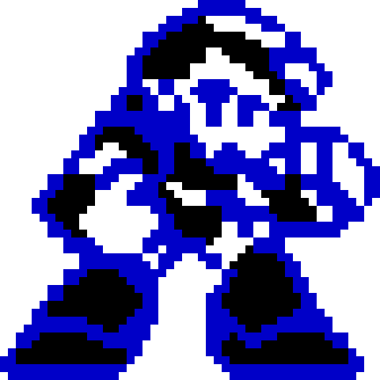

Рис 1. – Внешний вид персонажа

Временные бонусы:

* Реактивный ранец – заменяет прыжки в воздухе на плавный взлёт, имеет ограничение по топливу;
* Ботинки с пружинами – увеличивают силу прыжка, имеют ограничение по кол-ву прыжков;
* Магнит – притягивает различные бонусы вокруг;
* Ролики – ускоряют персонажа, но усложняют торможение;
* Энергетик – замедляет мир вокруг, передвижение объектов и красного тумана
* Бур – позволяет делать рывок сквозь стены
* Электрический купол – сдерживает распространение красного тумана
* Клон (выглядит как голова) – временно создаёт ещё одного персонажа

Временные бонусы теряют свой эффект при столкновении со стеной или по истечении их времени.

Персонаж имеет полоску жизней, которая расходуется при нанесении урона. Различные угрозы снимают разное количество жизней. Восстановить жизни можно с помощью бонусов на уровне:

* Красное сердце – восстанавливает жизни
* Синее сердце – увеличивает максимальный запас жизней
* Золотое сердце – выдаёт жизни больше максимального запаса, которые нельзя восстановить другими бонусами

Инструменты для улучшений. На протяжении забега появляются материалы, которые нужно собирать. После смерти эти материалы подсчитываются. При сборе определенного количества материалов игрок будет получать следующий уровень, что открывает улучшения для передвижения.

Графика

Все спрайты выполнены в неоновом пиксель-арте, напоминающем Neon Abyss или Rider Worlds.

Все кнопки интерфейса должны иметь две варианта: активный и неактивный. Активный активируется при наведении курсором или выборе клавишами.

Красный туман будет создан с помощью процедурного шума.

Звуки и музыка

В разработке.

Игровой мир

Игровой мир будет состоять из клеток и содержать различные объекты:

* «Бамперы» – будут отталкивать игрока;
* Шипы и энергетические шары – статичные и движущиеся объекты, которые будут наносить урон при столкновении;
* Источники света – встречаются в тёмных частях мира и слабо освещают их фрагменты;
* Полутвёрдые платформы – платформы, сквозь которые можно пройти только в одну сторону

Красный туман – постоянная угроза, следующая за игроком, заставляющая двигаться вперёд. При попадании в красный туман игрок начинает постепенно терять очки жизни. Скорость красного тумана зависит от сложности и прогресса игры. Можно временно задержать красный туман, активировав электрический купол.

Сотрудники, сроки и план работы

Проект создается мной в одиночку.

Распространяться игра будет используя сервис itch.io полностью бесплатно.

Сроки и план работы на первые полгода разработки представлены в таблице.

|  |  |
| --- | --- |
| Этап | Дата |
| Презентация | 29.09 |
| Дизайн документ | 07.10 |
| Движение | 14.10 |
| Интерфейс | 21.10 |
| Генерация уровней | 06.11 |
| Бонусы, опыт | 13.11 |
| Главное меню, финальные штрихи | 19.11 |
| Начало ворд документа | 20.11 |
| Защита курсовой | 22.12 |